COMPOSITION DE PHYSIQUE ET SCIENCES DE L'INGÉNIEUR
(Durée : 4 heures)
L'utilisation des calculatrices est autorisée pour cette épreuve.
Optique adaptative
L'optique adaptative est une technique qui permet de corriger en temps réel les dégradations des images des astres dues à la propagation à travers la turbulence atmosphérique. Cette propagation introduit des différences de marche spatiales et temporelles aléatoires sur les faisceaux optiques. Les ondes incidentes sur le télescope, issues d'une source lointaine, ne sont donc plus des ondes planes et les dimensions des images formées au foyer ne sont plus déterminées par la diffraction de l'ouverture du télescope.
Un système d'optique adaptative (figure 1) est constitué d'un analyseur de front d'onde qui est en charge de la mesure en temps réel des perturbations du faisceau lumineux, d'un miroir déformable permettant d'introduire sur le faisceau des différences de marche opposées à celles de la turbulence pour en assurer la correction en temps réel et enfin d'un calculateur effectuant le traitement du signal de l'analyseur pour le calcul de la correction et l'application des commandes au miroir déformable.
La première partie traite de la formation d'une image, et présente quelques caractéristiques de la turbulence, pour estimer la dégradation de l'image due à cet effet perturbateur. Les propriétés du modèle de comportement d'un miroir modulable, élément de la chaîne d'optique adaptative pour corriger le front d'onde perturbé, sont développées en deuxième partie. La troisième partie expose deux techniques pour évaluer les déformations du front d'onde. La boucle de régulation d'un système d'optique adaptative est enfin décrite dans son environnement.
Constantes physiques
$$\begin{matrix}\text{ célérité de la lumière dans le vide } & c=3,00×{10}^{8} m⋅{ s}^{−1} \\ \text{ constante du gaz parfait } & R_{GP}=8,31 J⋅{ K}^{−1}⋅{ mol}^{−1}\end{matrix}$$
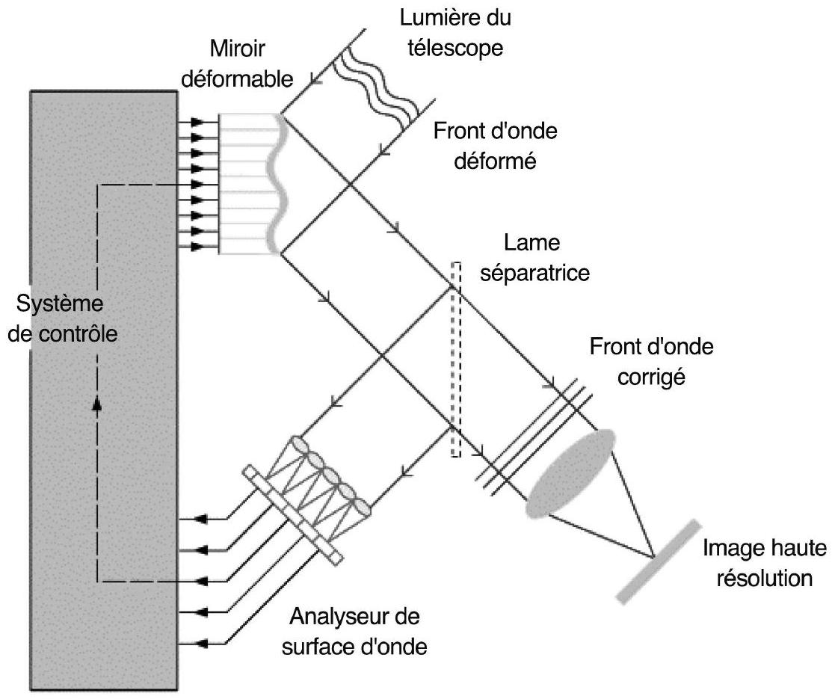
Figure 1. Chaîne d'optique adaptative
1. Formation d'image et turbulence
1.1. On considère une fente de largeur $a$ et de longueur grande devant sa largeur; elle est éclairée, sous une incidence voisine de la normale, par une onde plane monochromatique de longueur d'onde $λ$. On suppose de plus $a≫λ$.
1.1.1. Donner un énoncé qualitatif du principe de Huygens-Fresnel.
1.1.2. Déterminer l'expression de l'intensité lumineuse de la figure de diffraction «à l'infini », en fonction de l'angle $α$ que fait la direction d'observation avec la direction de l'onde incidente. On désignera par $I_{0}$ la valeur du maximum d'intensité.
1.1.3. Exprimer la position angulaire de la première frange noire en fonction de la longueur d'onde $λ$ et de la largeur $a$.
Dans tout le problème, on ne s'intéressera qu'à une description monodimensionnelle de la tache de diffraction d'un dispositif optique. On considérera que l'expression trouvée dimensionne convenablement le rayon du premier anneau sombre de la figure de diffraction à l'infini créée par un diaphragme circulaire.
1.2. L'étude suivante a pour but de mettre en évidence l'un des aspects de la dégradation de l'image d'une source ponctuelle par la turbulence.
On considère deux fentes, de largeur $a$, séparées de la distance $b$. On s'intéresse à la figure de diffraction «à l'infini » de ce système. Les dimensions $a$ et $b$ sont très grandes devant la longueur d'onde $λ$ du rayonnement considéré.
1.2.1. On suppose que les fentes sont éclairées par une source monochromatique, donnant un front d'onde plan parallèle au plan des fentes.
a) Donner l'amplitude puis l'intensité diffractées à l'infini dans une direction formant l'angle $α$ avec la direction de l'onde incidente.
b) Préciser le rôle des deux dimensions caractéristiques $a$ et $b$.
1.2.2. On suppose maintenant que la partie de l'onde arrivant sur l'une des fentes possède un décalage de phase $ψ$.
Quelle influence ce déphasage induit-il sur la figure de diffraction?
1.2.3. Ce déphasage $ψ$ varie au cours du temps. Quelle condition sur $ψ$ assure la visibilité des franges (déplacement très inférieur à la largeur d'une frange d'interférence) ?
1.2.4. On suppose que le déphasage $ψ$ varie rapidement, en induisant des variations sur le front d'onde plus grandes qu'une longueur d'onde. Un détecteur plan placé à grande distance enregistre le rayonnement diffracté durant un certain laps de temps (temps de pose).
Quelle est l'allure de l'image obtenue avec un temps de pose plus court que le temps caractéristique des variations de $ψ$ ?
Même question avec un temps de pose long devant ce temps caractéristique.
1.3. L'étude précédente est complétée ici par une analyse plus fine. À l'abscisse $x$, la phase de l'onde, qui fluctue rapidement, est considérée comme une variable aléatoire de valeur $φ(x,t)$ à l'instant $t$; on suppose sa valeur moyenne temporelle nulle, soit $⟨φ(x,t)⟩=0$. On pose $ψ(x+δ,x,t)=φ(x+δ,t)−φ(x,t)$. Ce déphasage est aussi une variable aléatoire; sa variance $\left.D_{φ}(δ)=⟨|φ(x+δ,t)−{\left.φ(x,t)\right|}^{2}\right\rangle$ est supposée stationnaire et uniquement fonction de l'écart $δ$ (invariance par translations temporelle et spatiale).
1.3.1. Reprendre le calcul effectué en 1.2.1.a avec deux fentes séparées de $b$ pour obtenir l'amplitude, puis l'intensité $I(α,t)$.
1.3.2. Pour une variable aléatoire $f(t)$ dont la statistique est donnée par une gaussienne et de valeur moyenne nulle, on montre que $\left.⟨exp⁡[if(t)]⟩=exp⁡\left[−{\left.\frac{1}{2}⟨|f(t)\right|}^{2}\right\rangle \right]$. Les fluctuations de phase étant dues à un très grand nombre de paramètres, on admettra qu'elles obéissent à ce type de statistique.
En déduire l'intensité moyenne $I(α)=⟨I(α,t)⟩$ en fonction de $D_{φ}(b)$.
1.3.3. On suppose $a≪b$. On définit un facteur de visibilité des franges $ΓparΓ=\frac{I_{max}−I_{min}}{I_{max}+I_{min}}$
où $I_{max}$ et $I_{min}$ sont les intensités d'un maximum et d'un minimum voisins. Exprimer $Γ$ à l'aide de $D_{φ}(b)$.
1.3.4. Une analyse théorique des fluctuations prévoit une variance de la forme $D_{φ}(δ)={\left(\frac{δ}{δ_{0}}\right)}^{5/3}$ où $δ_{0}$ est une dimension caractéristique. Calculer en fonction de $δ_{0}$ la valeur $ℓ$ de $b$ pour laquelle $Γ=0,1$. Quel est l'intérêt de la comparaison de cette valeur avec le diamètre du miroir du télescope?
1.4. Les perturbations dues à la turbulence sont liées aux variations d'indice de réfraction de l'air. Cet indice dépend de sa masse volumique $ρ$, via la relation empirique de Gladstone :
$$n−1=Kρ.$$
1.4.1. Exprimer $n$ en fonction de la température $T$ et de la pression $p$; on suppose que l'air, de masse molaire $M$, obéit à l'équation d'état du gaz parfait.
Déterminer numériquement la constante $K$, sachant que, dans les conditions normales de pression et température ( $1,013×{10}^{5} Pa,293 K$ ), $n=1,00029$.
1.4.2. Par rapport à une situation d'équilibre de l'atmosphère décrite par $T(z)$ et $p(z)$, des fluctuations de température et de pression se manifestent respectivement par des écarts $δT$ et $δp$. Exprimer la relation entre ces fluctuations et celles $δn$ de l'indice qu'elles induisent.
A.N. On admet que l'équilibre en pression est, au regard des phénomènes étudiés, quasiment instantané. Quelle fluctuation d'indice découle d'une fluctuation de température $δT$ de $0,1 K$ d'une part au niveau de la mer ( ${20}^{∘}C$ ), d'autre part à l'altitude correspondant à une pression de $100hPa\left(−{50}^{∘}C\right)$ ?
Pourquoi les couches les plus basses de l'atmosphère apportent-elles la plus forte contribution aux fluctuations d'indice?
1.4.3. On suppose que l'essentiel de la perturbation d'indice ( $δn$ ) provient d'une seule couche turbulente, de faible épaisseur $h$ à l'altitude $z_{obs}$. Établir l'expression de $δL$, surcroît de chemin optique dû à $δn$ lors d'une traversée verticale.
A.N. On mesure un décalage $δL$ de l'ordre de $1μ m$ pour une perturbation limitée à une couche localisée près du sol de hauteur 30 m . En déduire la fluctuation relative de température associée à cette perturbation.
1.5. L'analyse effectuée en 1.3 permet de modéliser la couche turbulente par une juxtaposition de zones, appelées cellules, de taille caractéristique $ℓ$ (figure 2 ). On s'intéresse à la propagation d'une onde initialement plane, monochromatique de longueur d'onde $λ$. Chaque cellule introduit lors de la propagation un déphasage (par rapport au vide) fluctuant et incohérent avec les déphasages des cellules voisines. L'observation a lieu à une distance $L$ de la couche turbulente.
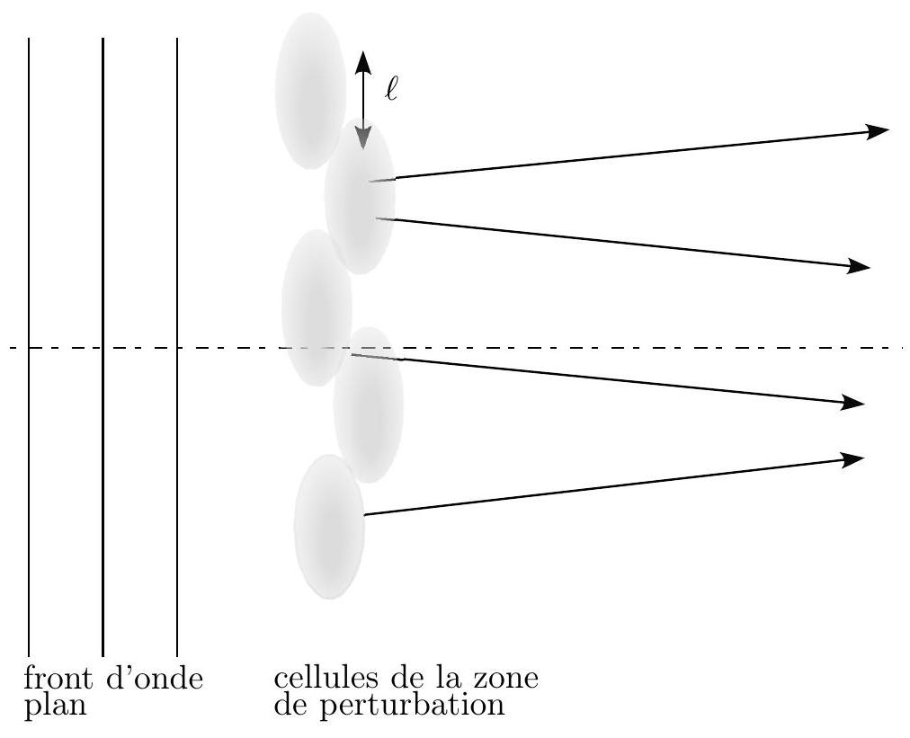
Figure 2. Modélisation d'une couche turbulente
1.5.1. Quel étalement angulaire la diffraction par la cellule de taille caractéristique $ℓ$ va-t-elle provoquer?
1.5.2. Montrer qu'aux distances plus grandes qu'une longueur de l'ordre de $ℓ^{2}/λ$, il y a superposition des fronts d'onde issus de cellules voisines.
A.N. Calculer cette longueur pour $λ=0,5μ m$ et $ℓ=0,1 m$.
1.5.3. Le temps caractéristique $τ$ de l'évolution de la turbulence est lié à la vitesse $v$ des vents en altitude. Exprimer $τ$ en fonction des grandeurs pertinentes.
A.N. Évaluer $τ$ pour une vitesse $v$ de l'ordre de $20 m⋅{ s}^{−1}$.
1.6. Les observations réalisées au télescope CFHT, à Hawaï, de diamètre du miroir primaire (miroir collecteur) $D=3,6 m$, montrent un étalement de l'image d'un objet ponctuel (une étoile) de l'ordre de 0,5 " dans les meilleures conditions, en lumière visible à la longueur d'onde $λ=0,5μ m$.
1.6.1. Quelle est l'origine physique de cet étalement? En déduire une estimation de $ℓ$.
1.6.2. Pour un télescope de miroir primaire de diamètre $D$ et dans des conditions de turbulences caractérisées par $ℓ$, quelle amélioration en résolution angulaire peut-on attendre si on équipe le télescope d'une optique adaptative?
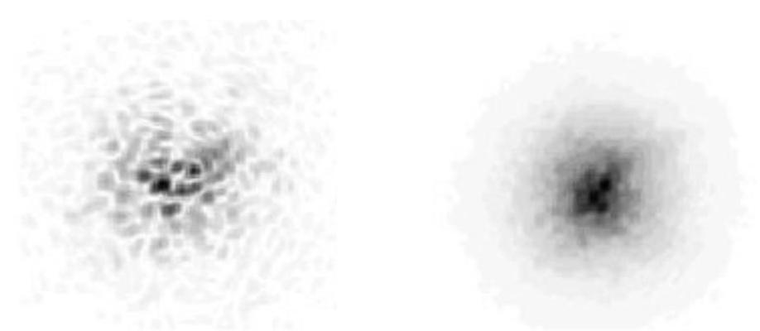
Figure 3. Image stellaire d'une même source
(à gauche, temps de pose très court; à droite, temps de pose long)
1.6.3. La figure 3 montre une tache image stellaire enregistrée dans deux situations distinctes; la première image résulte d'une pose très courte, plus brève que $τ$; la deuxième correspond à une pose très longue par rapport à $τ$. Expliquer l'allure de chacune des images, et leur différence.
2. Fonction de transfert d'un miroir déformable
Le miroir déformable nécessaire à la correction du front d'onde perturbé est composé d'une membrane mince, réfléchissante sur sa partie supérieure (le miroir lui-même) à l'arrière de laquelle sont fixés des actionneurs qui viennent pousser ou tirer sur celle-ci (figure 4). On peut prévoir la réponse temporelle du miroir déformable d'une optique adaptative en étudiant le comportement d'une cellule élémentaire de ce miroir considérée comme découplée des autres et composée de la portion circulaire de la membrane comprise entre les actionneurs les plus proches autour d'un actionneur central (figure 4). De plus, ici nous réduirons le problème à une seule dimension : le déplacement $x(t)$ de la membrane selon l'axe perpendiculaire à celle-ci au droit de l'actionneur central.
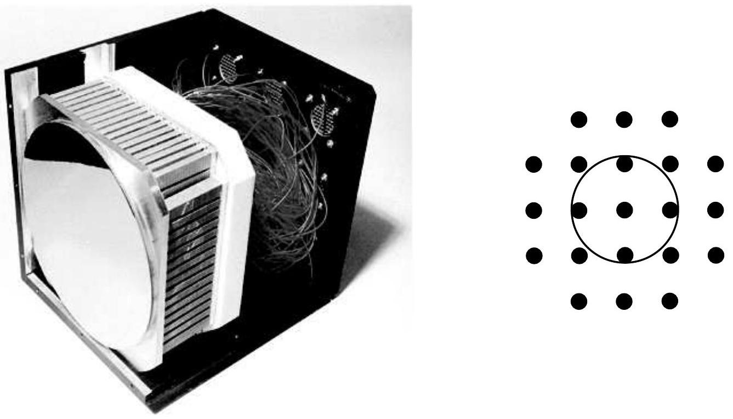
Figure 4. Photographie et schéma de principe de la membrane et des actionneurs (le cercle représente une cellule élémentaire)
2.1. Modélisation de la membrane
Du point de vue mécanique, le comportement de la membrane de la cellule élémentaire peut être simplement modélisé par un système constitué d'une masse $m$, d'un ressort de raideur $k$ et d'un amortisseur de coefficient visqueux $μ$ (figure 5 ). L'action mécanique de l'actionneur central sur le système est modélisée par un glisseur d'axe ( $O,\vec{x}$ ) de résultante $\vec{f}(t)$. L'objet de l'étude est de déterminer le déplacement $x(t)$ par rapport à la position d'équilibre $x_{0}$, en fonction de $\vec{f}(t)$.
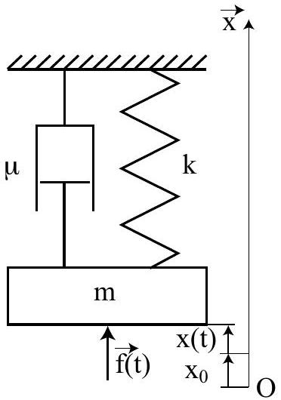
Figure 5. Modèle de la membrane du miroir
2.1.1. Écrire l'équation du mouvement du système.
2.1.2. À partir de cette équation, exprimer la fonction de transfert du système : $D(p)=X(p)/F(p)$. Mettre cette expression sous forme canonique; donner son ordre et l'expression des paramètres caractéristiques.
La raideur de la membrane est de la forme : $k=4Ee^{3}/R^{2}$ où $e$ est l'épaisseur de la membrane, $R$ la distance entre deux actionneurs proches et $E$ le module d'Young du matériau.
Pour une membrane en nickel : $E=2,1×{10}^{11} N⋅{ m}^{−2}$ et sa masse volumique : $ρ=8,9×{10}^{3} kg⋅{ m}^{−3}$.
On considère deux configurations différentes :
- la configuration numéro 1 pour laquelle : $e=1 mm,R=0,8 cm$ et $μ=10 N{ m}^{−1} s$
- la configuration numéro 2 pour laquelle : $e=0,08 mm,R=1,5 cm$ et $μ=0,5 N{ m}^{−1} s$.
2.1.3. Pour les deux configurations, représenter sur un même graphe, le diagramme asymptotique de Bode de la fonction de transfert $D(p)$, en précisant les valeurs numériques caractéristiques. Donner l'allure des courbes réelles. Déterminer, le cas échéant, le coefficient de qualité. Commenter les différentes zones en pulsation de ces diagrammes. Quelle zone retenir pour le système?
2.1.4. Quelle membrane choisir pour pouvoir commander le miroir jusqu'à des fréquences d'au moins 1 kHz ?
Afin d'atténuer la résonance de ce miroir, on se propose de placer un filtre du deuxième ordre $H(p)$ au sein de la boucle de commande en force de l'actionneur : donner l'expression de
la fonction de transfert globale du nouveau système. Trouver les paramètres caractéristiques du filtre (de gain statique égal à 1) à choisir pour obtenir une atténuation de la résonance d'au moins 40 dB tout en conservant les moyens d'atteindre une commande jusqu'à 1 kHz .
2.2. Modélisation de l'association actionneurs-membrane
Pour tenir compte de l'influence des actionneurs périphériques, le comportement de la cellule est maintenant modélisé par un système constitué d'une masse $m$, d'un ressort de raideur $k$, et de quatre actionneurs en parallèle modélisés chacun par un amortisseur de coefficient visqueux $μ_{a}$ en série avec un ressort de raideur $k_{a}$ (figure 6). L'action mécanique de l'actionneur central sur le système est modélisée par un glisseur d'axe ( $O,\vec{x}$ ) de résultante $\vec{f}(t)$. Les quatre actionneurs périphériques sont passifs.
On s'intéresse toujours au déplacement de la membrane au droit de l'actionneur central à la cellule.
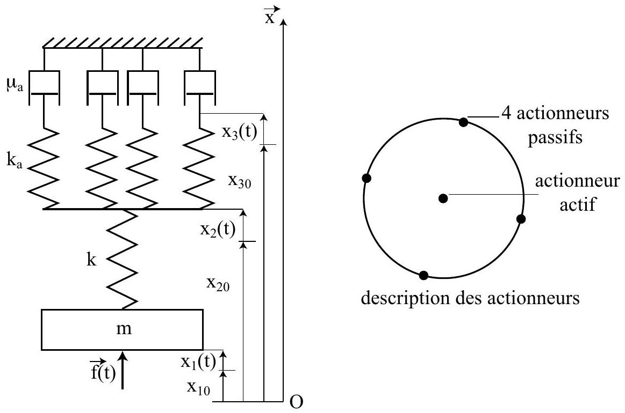
Figure 6. Modèle de l'association actionneurs-membrane
2.2.1. Écrire le système de trois équations décrivant le mouvement des trois abscisses : $x_{1}(t)$, $x_{2}(t)$ et $x_{3}(t)$ définies par rapport aux positions d'équilibre, respectivement $x_{10},x_{20}$ et $x_{30}$. Exprimer ces équations dans le domaine de Laplace. En déduire la fonction de transfert du miroir $D(p)$ avec $D(p)=X_{1}(p)/F(p)$.
Montrer que $D(p)$ peut s'écrire sous la forme canonique :
$$D(p)=\frac{1}{τ_{i}}\frac{1+τ_{1}p}{p\left(τ_{2}^{2}p^{2}+2zτ_{2}p+1\right)}$$
Identifier les différentes constantes en fonction des caractéristiques du modèle.
2.2.2. Pour les deux cas limites de la valeur du coefficient visqueux ( $μ_{a}→0$ et $μ_{a}→∞$ ), exprimer la fonction de transfert, interpréter le résultat et donner l'expression de la raideur équivalente du modèle étudié.
2.2.3. La raideur de la membrane est donnée, comme précédemment, par la relation $k=4Ee^{3}/R^{2}$ et la raideur d'un actionneur par l'expression :
$$k_{a}=2,5E_{a}\frac{d_{a}^{4}}{L_{a}^{3}}$$
avec $d_{a}=5 mm$ et $L_{a}=40 mm$.
On considère la membrane de dimensions : $e=1 mm$ et $R=0,8 cm$ et on retient comme matériau pour l'actionneur, le PZT qui a comme caractéristiques : $E_{a}=5×{10}^{10} N⋅{ m}^{−2}$. Le coefficient visqueux pour la liaison membrane actionneur est égal à : $μ_{a}=1000 N⋅{ m}^{−1} s$.
Calculer les différents paramètres caractérisant la fonction de transfert $D(p)$.
Tracer le diagramme asymptotique de Bode en notant les grandeurs caractéristiques. Comment évolue ce diagramme si l'on augmente la valeur du coefficient visqueux?
3. Analyse du front d'onde perturbé
La boucle d'optique adaptative inclut un analyseur de front d'onde qui en mesure les défauts. Deux modes de mesure des défauts sont analysés dans cette partie.
Mesure de pentes sur le profil du front d'onde
Le principe de l'analyseur de front d'onde de type Shack-Hartman est représenté par la figure 7. Une fraction du signal optique est prélevée et traverse une galette de $N$ microlentilles. Chaque microlentille est de taille carrée, de côté $a_{μ}$, de distance focale $f$. Les $N$ microlentilles pavent un cercle de diamètre $q≃a_{μ}\sqrt{4N/π}$.
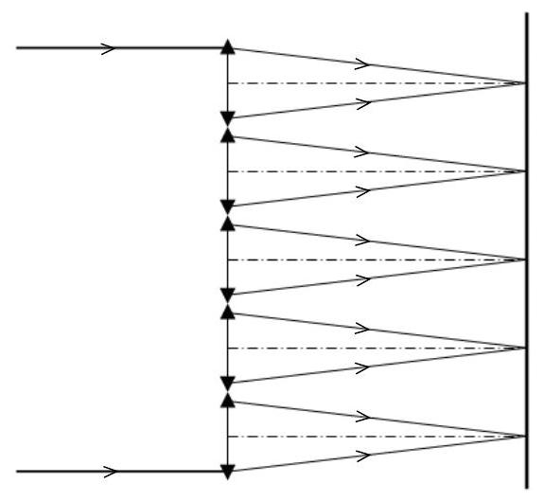
Figure 7. Dispositif de Shack-Hartman
3.1. Pour éclairer la galette de microlentilles, le faisceau incident collecté par le miroir primaire du télescope a été mis en forme par une optique secondaire. L'ensemble primaire + secondaire est modélisé par un montage afocal équivalent constitué de deux lentilles minces convergentes, formant une lunette de grandissement angulaire $G$; soit $D$ le diamètre de la première lentille (égal au diamètre du miroir primaire). On suppose le diamètre de la seconde suffisamment grand pour n'intercepter aucun rayon ayant traversé la première.
3.1.1. La galette de microlentilles est placée dans le plan conjugué de la première lentille à travers la seconde. Justifier ce choix.
3.1.2. L'onde incidente étant inclinée d'un angle $i_{0}$, que devient l'inclinaison $i$ en sortie du montage afocal? Faire un schéma.
3.1.3. Quelle relation nécessaire et suffisante doit vérifier le grandissement $G$ du montage afocal, pour un éclairement total de la galette, sans perte de lumière? Faire un schéma.
A.N. La turbulence est caractérisée par $i_{0}=0,8"$. L'optique adaptative alimente une galette de 200 microlentilles, chacune de côté $a_{μ}=1 mm$. Le miroir collecteur a un diamètre $D=3,6$ m. Calculer $G$ et $i$.
3.2. On suppose qu'une microlentille analysant une fraction du front d'onde perturbé reste éclairée par une onde localement plane.
3.2.1. Montrer sur un schéma les différentes positions possibles de l'image dans le plan focal de la galette de microlentilles, générées par un front d'onde plan initialement orthogonal à l'axe, puis localement incliné d'un angle $i$ suite à la turbulence. En déduire le principe de la mesure.
3.2.2. Pour une longueur d'onde de $2μ m$, comparer la dispersion angulaire de diffraction associée à une microlentille et celle due à la turbulence caractérisée par l'angle $i$, en utilisant les valeurs numériques de 3.1.3.
En déduire la valeur maximale de la focale $f_{μ}$ des microlentilles, qui évite la confusion entre l'information donnée par deux microlentilles adjacentes, et la calculer.
Mesure de courbure du profil du front d'onde
Le dispositif présenté à la figure 8 permet de mesurer directement la courbure du front d'onde incident. Lorsqu'il est non perturbé, le front d'onde plan incident est focalisé au foyer $F$ de la lentille. Un détecteur plan intercepte le faisceau alternativement en amont et en aval du foyer, sa position étant rapidement modulée d'un pas $d$ de part et d'autre de $F$.
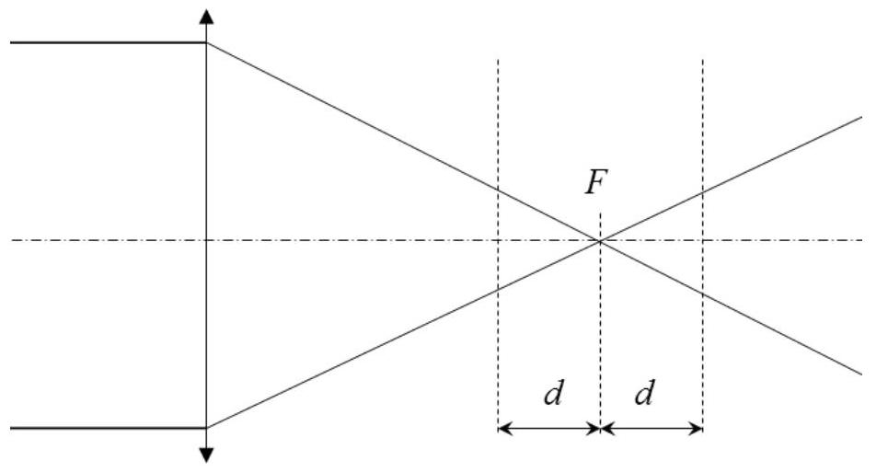
Figure 8. Capteur de courbure
3.3. Le faisceau incident, perturbé, n'est plus localement plan; il possède au niveau de la lentille une courbure $C$ analogue à celle d'une calotte sphérique de rayon $p:C=1/p,p$ étant algébrique et compté du sommet de la calotte vers le centre.
3.3.1. En quelle position $p^{′}$, comptée à partir de la lentille, le faisceau converge-t-il ?
Par la suite, on notera $Δp^{′}=p^{′}−f^{′},f^{′}$ étant la distance focale image de la lentille.
3.3.2. Le faisceau incident illumine en totalité la lentille d'aire $A_{0}$. On néglige dans un premier temps tout effet diffractif. En déduire dans ce cas que les aires éclairées pour les deux positions du détecteur valent respectivement :
$$A_{±}=A_{0}{\left(\frac{d∓Δp^{′}}{f^{′}+Δp^{′}}\right)}^{2}$$
3.3.3. On ne néglige plus la diffraction. Montrer qu'alors il faut un pas de modulation suffisament grand pour avoir un effet sensible.
Déterminer la valeur $d^{⋆}$ de $d$ en deçà de laquelle le rôle de la diffraction devient prépondérant, pour le cas $Δp^{′}=0$. L'exprimer en fonction de la longueur d'onde $λ$ et du nombre d'ouverture $N_{O}=f^{′}/a_{0}$, où $a_{0}$ est le diamètre de la lentille.
A.N. Calculer $d^{⋆}$ dans le cas d'un nombre d'ouverture de 10 à la longueur d'onde de $2,0μ m$.
Dans la suite, on suppose être dans le cas $d≫d^{⋆}$.
3.3.4. Pour un éclairement uniforme, comment le flux collecté par unité de surface du détecteur, $Φ_{±}$, varie-t-il en fonction de $A_{±}$?
3.3.5. On note $ΔΦ=\left(Φ_{+}−Φ_{−}\right)/\left(Φ_{+}+Φ_{−}\right)$la différence relative entre les flux collectés par unité de surface. Exprimer $ΔΦ$ en fonction de $d$ et $Δp^{′}$.
3.3.6. La courbure mesurée est toujours très faible. Simplifier l'expression précédemment obtenue et l'exprimer en fonction de $C$; conclure.
4. Boucle d'asservissement de l'optique adaptative
4.1. Fonction de transfert des principaux éléments de la boucle
Le schéma de la boucle d'optique adaptative est donné à la figure 9 . L'entrée $X_{t}(p)$ est le front d'onde turbulent arrivant sur l'instrument, la sortie $X_{r}(p)$ est le front d'onde résiduel après la correction effectuée par le miroir déformable. En effet, ce front d'onde résiduel est la variable pertinente pour déterminer la qualité de l'image qui sera observée au foyer de l'instrument. Les fonctions de transfert de l'analyseur du front d'onde, du calculateur et du miroir déformable sont notées repectivement $A(p),C(p)$ et $D(p)$.
Nous ne nous intéresserons ici qu'à un cas mono-variable, c'est-à-dire à un seul des degrés de liberté du système d'optique adaptative. Pour chaque degré de liberté, une fonction de transfert pourrait être établie, en négligeant le couplage éventuel entre les degrés de liberté.
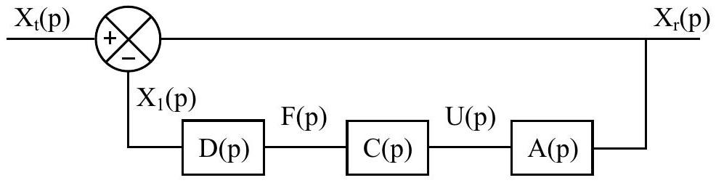
Figure 9. Schéma de principe d'une boucle fermée d'optique adaptative
4.1.1. En analysant le schéma de la figure 9, expliquer pourquoi la mesure de l'erreur par l'analyseur du front d'onde est pertinente pour l'objectif de l'optique adaptative.
4.1.2. Quelle fonction de transfert inclure dans le calculateur pour assurer une correction par le miroir déformable représentative de la turbulence?
4.2. Analyseur de front d'onde
Du point de vue temporel, l'analyseur doit tenir compte de l'effet du temps de pose nécessaire pour enregistrer sur le détecteur la répartition de l'intensité lumineuse permettant la mesure du front d'onde. Il réalise donc la moyenne du signal d'entrée entre l'instant $t−T_{a}$ de début de la pose et l'instant $t$ de fin de la pose.
4.2.1. Montrer que, dans ces conditions, la mesure faite par l'analyseur $u(t)$ est un produit de convolution entre la grandeur instantanée $x_{r}(t)$ et une fonction porte $Π(t)$, avec $Π(t)=1/T_{a}$ pour $\left.t∈]0,T_{a}\right]$ et $Π(t)=0$ en dehors. On rappelle que la valeur moyenne sur $T_{a}$ de $ε(t)$ est donnée par : $⟨ε(t)⟩_{Ta}=\frac{1}{T_{a}}\int_{t−T_{a}}^{t}{ }ε\left(t^{′}\right)dt^{′}$.
4.2.2. Calculer la transformée de Laplace $U(p)$ de $u(t)$ et en déduire la fonction de transfert de l'analyseur $A(p)=U(p)/X_{r}(p)$.
4.2.3. Mettre $A(jω)$ sous la forme $a\left(ωT_{a}\right)exp⁡\left(−jϕ\left(ωT_{a}\right)\right)$. Montrer que pour les pulsations petites devant $2/T_{a},A(p)$ se réduit à un terme proportionnel à un retard pur. Montrer que ce retard vaut $T_{a}/2$.
4.2.4. Calculateur temps réel
Le calculateur permet d'implanter un correcteur dans la boucle. Le correcteur le plus simple, retenu ici est un intégrateur pur multiplié par un gain $K/T_{a}$. De plus, en raison du volume de calculs à effectuer, le calculateur numérique introduit un retard supplémentaire $T_{c}$ dans la boucle, dû aux pas de calcul. Donner l'expression de la fonction de transfert équivalente du calculateur $C(p)$.
4.2.5. Miroir déformable
Nous avons vu dans 2.1.4 que la fonction de transfert du miroir $D(p)$ est modélisée par une fonction du quatrième ordre. Cependant le modèle de comportement sur la bande passante souhaitée peut être assimilé à un second ordre. Exprimer cette fonction de transfert dans sa forme canonique avec un gain statique unitaire et préciser la fréquence de coupure. Montrer que, quand la pulsation du signal d'entrée est faible devant la pulsation propre, on peut simplifier considérablement l'expression de la fonction de transfert du miroir $D(p)$.
4.3. Fonction de transfert de la boucle
4.3.1. Donner l'expression de la fonction de transfert en boucle ouverte $H(p)$ du système représenté figure 9 . En déduire la fonction de transfert $T(p)=X_{r}(p)/X_{t}(p)$.
4.3.2. Dans le cas des faibles pulsations, montrer que l'expression de $H(p)$ peut s'écrire :
$$H(p)=\frac{K}{T_{a}p}exp⁡\left[−\left(\frac{T_{a}}{2}+T_{c}\right)p\right].$$
Identifier les deux paramètres de $H(p)$. Tracer l'allure du diagramme de Bode de $H(p)$ dans le cas $T_{c}=T_{a}$. Dans le cas général, donner l'expression de $K$ en fonction de $T_{c}$ et $T_{a}$ pour que le système soit stable. Trouver la valeur du gain $K$ qui assure la stabilité de la boucle avec une marge de phase de ${45}^{∘}$.
4.3.3. Dans le cas des faibles pulsations, donner l'expression de $T(p)$. Tracer l'allure générale de son amplitude. Déterminer la pulsation de cassure en fonction des paramètres de $H(p)$. Comment faire varier $K$ pour minimiser les résidus de front d'onde en sortie? Est-ce compatible avec la stabilité?
Quelle valeur de $K$ choisir pour un fonctionnement optimal? Donner la valeur de la pulsation de cassure de $T(p)$ en considérant le gain statique $K$ trouvé pour assurer la stabilité.
Comment choisir $T_{a}$ pour minimiser l'erreur.
4.3.4. Quelle est la valeur de la pulsation de coupure $ω_{c}$ à 0 dB en fonction des paramètres de $H(p)$ dans le cas des faibles pulsations? Faire l'application numérique pour $T_{a}=1 ms$ et les deux cas $T_{c}=T_{a}$ et $T_{c}=0$, en prenant en compte le gain assurant la stabilité. Comment maximiser la bande passante?
4.3.5. Calculer l'erreur statique pour une entrée indicielle. Le résultat trouvé semble-t-il conforme à l'objectif fixé à une optique adaptative? Quel élément de la boucle permet d'assurer ce résultat?
4.3.6. Quel correcteur ajouter dans le calculateur pour accroître la bande passante tout en assurant la stabilité de la boucle? Le justifier et donner son expression.

